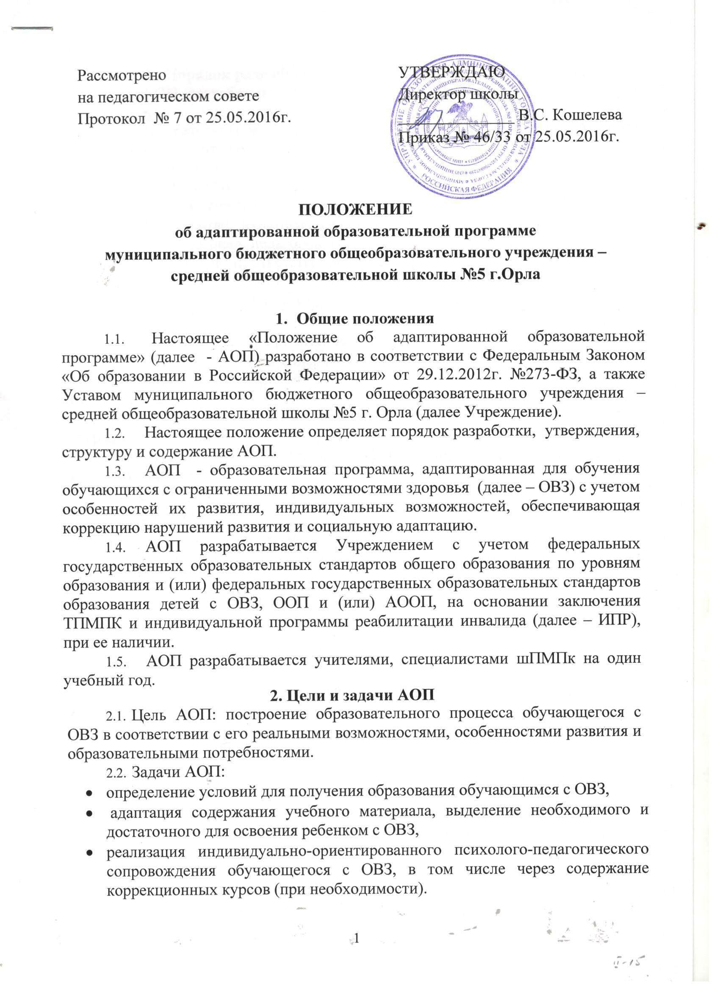
- Порядок разработки, согласования и утверждения АОП
  - АОП разрабатывается учителями, специалистами ПМПк на один учебный год.
  - По результатам промежуточной диагностики реализации АОП по согласованию с учителями, специалистами ПМПк в содержание АОП могут вноситься коррективы.
  - Для разработки и реализации АОП председателем психолого-медико-педагогического консилиума назначается ответственный куратор.
  - В качестве куратора может выступать классный руководитель, учитель, учитель-логопед, педагог-психолог и другие специалисты.
  - В обязанности ответственного куратора входит:
- объединение усилий учителей, специалистов при подготовке АОП;
- оформление АОП и утверждение ее у руководителя образовательного учреждения;
- согласование АОП с родителями обучающегося;
- внесение корректив в содержание АОП и другие функции.
3.5 АОП согласовывается с родителями (законными представителями) обучающегося с ОВЗ.
3.6. АОП обучающегося с ОВЗ рассматривается на заседании ПМПк и утверждается директором Школы.

4. Структура АОП, требования к оформлению основных структурных компонентов АОП
4.1. Структура АОП должна содержать: титульный лист, пояснительную записку, учебный план, содержание программы, заключение и рекомендации.
4.1. Титульный лист АОП, который включает наименование организации, назначение программы, срок реализации, адресность программы (фамилия, имя обучающегося, год обучения), гриф рассмотрения на ШМО с подписью руководителя, утверждения директором Школы, согласование с родителями (законными представителями). На титульном листе можно указать специалиста ответственного куратора за реализацию АОП.
4.2. Пояснительная записка АОП содержит педагогическую характеристику обучающегося с ОВЗ, цели и задачи сопровождения обучающегося с ОВЗ, специальные условия получения образования.
Педагогическая характеристика содержит перечень сформированных умений и навыков и тех, которые не сформированы в должной степени.
Цели и задачи определяются на основе заключения ТПМПК, диагностики специалистов ПМПк.
Специальные условия получения образования включают:
- использование специальных образовательных программ и методов обучения и воспитания;
- использование специальных учебников, учебных пособий и дидактических материалов;
- использование специальных технических средств обучения;
- предоставление услуг ассистента (тьютора);
- проведение групповых и индивидуальных коррекционных занятий учителями, специалистами Школы;
- обеспечение доступа в здание школы;
- другие условия, без которых невозможно или затруднено освоение образовательных программ обучающимся с ОВЗ.
4.3. Учебный план АОП разрабатывается на основе учебного плана школы для определенной категории обучающихся с ОВЗ.
4.4. Содержание АОП содержит три основных блока: образовательный, коррекционный, воспитательный.
Образовательный компонент - содержание образования по предметам и критериев оценивания достижений (адаптированные рабочие программы). Разрабатывается педагогом на основе рабочей программы по предмету, которая адаптируется с учетом индивидуальных особенностей обучающегося.
Коррекционный компонент - направления коррекционной работы с обучающимся, ее приемы, методы и формы. В коррекционном блоке может содержаться (в соответствии с заключением ПМПК) раздел учителя-дефектолога, учителя-логопеда, педагога-психолога, а также раздел учителя, который имеет возможность реализовывать приемы и методы коррекционной работы с обучающимся в урочной и внеурочной деятельности по предмету.
Воспитательный компонент - содержит разделы классного руководителя, условия взаимодействия специалистов и родителей (законных представителей) в процессе психолого-педагогического сопровождения обучающегося, социально-адаптационной работы.
4.5. Заключение содержит педагогические выводы и заключение о реализации АОП по результатам мониторинга освоения программы и динамики развития обучающегося в рамках итогового ПМПк в конце учебного года.
Результатами освоения АОП являются:
- продвижение в личностном развитии;
- достижения по отдельным учебным предметам (знания, умения, навыки, опыт решения проблем, опыт творческой деятельности);
- овладение общеучебными умениями (личностными, метапредметными, предметными).
- обоснование внесения корректив в содержание АОП по результатам промежуточной диагностики (при необходимости).
4.6. Рекомендации по составлению АОП на следующий учебный год формулируются с целью обеспечения преемственности в процессе индивидуального сопровождения ребенка с ОВЗ на следующем этапе его обучения.

